Escola Municipal de Educação Básica Augustinho Marcon
Catanduvas(SC), julho de 2020.
Diretora: Tatiana M. B. Menegat.
Assessora Técnica-Pedagógica: Maristela Apª. B. Baraúna.
Assessora Técnica-Administrativa: Margarete P. Dutra.
Professora: Franciely Amaro Ferreira
1º ano

AULA 05 – SEQUÊNCIA DIDÁTICA – PROSEDI – 06 À 10 DE JULHO

MATERIAIS NECESSÁRIOS: FOLHA DE OFÍCIO, PALITOS, LÁPIS DE COR

OBJETIVOS:
IDENTIFICAR A LETRA C ILUSTRANDO SUA CASA;
DESENVOLVER A FANTASIA, DRAMATIZAÇÃO E SOCIALIZAÇÃO;

PROCEDIMENTOS DA ATIVIDADE:

1º ETAPA:
- CANTE A MÚSICA FUI “MORAR EM UMA CASINHA” GESTICULANDO COM ALGUNS GESTOS.
FUI MORAR NUMA CASINHA NHÁ
INFESTADA DA DE CUPIM PIM PIM
SAIU DE LÁ LÁ LÁ UMA LAGARTIXA XÁ
OLHOU PRA MIM, OLHOU PRA MIM E FEZ ASSIM:
MOSTRAR A LÍNGUA.
FUI MORAR NUMA CASINHA NHÁ
ENFEITADA DA DE FLORZINHA NHA
SAIU DE LÁ LÁ LÁ UMA PRINCESINHA NHÁ
OLHOU PRA MIM, OLHOU PRA MIM E FEZ ASSIM
JOGAR BEIJOS.
FUI MORAR NUMA CASINHA NHÁ NHÁ
INFESTADA DA DE MORCEGUINHO NHÔ
SAIU DE LÁ LÁ LÁ UMA BRUXINHA NHÁ
OLHOU PRA MIM, OLHOU PRA MIM E FEZ ASSIM
HA HA HA HA HA
FUI MORAR NUMA CASINHA NHÁ
ENFEITADA DA DE PINTINHA NHÁ
SAIU DE LÁ LÁ LÁ UMA GALINHA NHÁ
OLHOU PRA MIM, OLHOU PRA MIM E FEZ ASSIM
PÓ PÓ PÓ PÓ
- CANTE A MÚSICA 2 VEZES.

2º ETAPA:
- PEÇA PARA AS CRIANÇAS QUE FALEM SOBRE SUAS CASAS: NOME DA CIDADE ONDE MORA, BAIRRO, QUEM MORA NA SUA CASA, COR DA SUA CASA, SE ELA É GRANDE OU PEQUENA, COM QUE LETRA INICIA A PALAVRA CASA. EM SEGUIDA, DESENHE SUA CASA. ESCREVA UMA FRASE ABAIXO DA CASA SOBRE O QUE VOCÊ MAIS GOSTA NELA.

3 º ETAPA:
- CONFECCIONE OS PALITOCHES DA MÚSICA. PINTE E COLE OS PERSONAGENS EM PAPÉIS MAIS FIRMES, EM SEGUIDA COLE EM PALITOS DE (PICOLÉS OU CHURRASCO). DEPOIS DE CONFECCIONADO INCENTIVE A CRIANÇA INVENTAR UMA HISTÓRIA E RECONTAR PARA SUA FAMÍLIA.

LAGARTIXA:
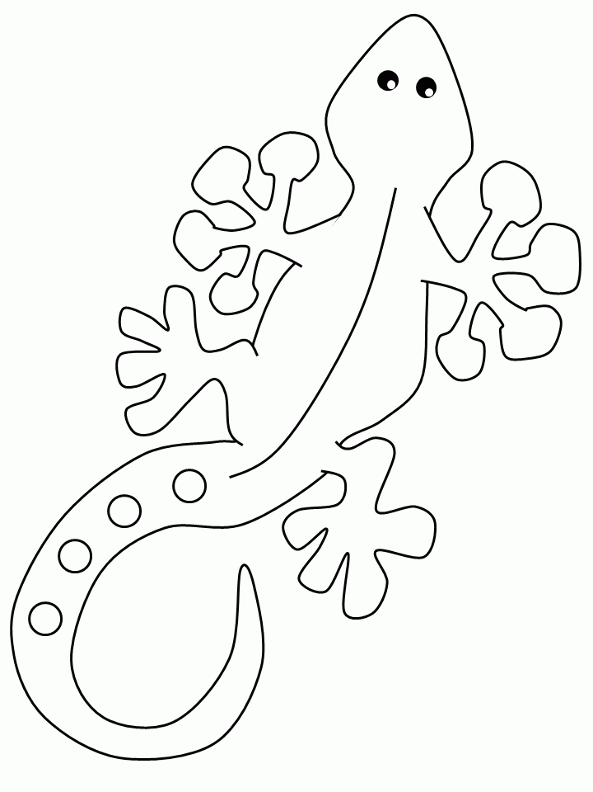

FLOR:

PRINCESA

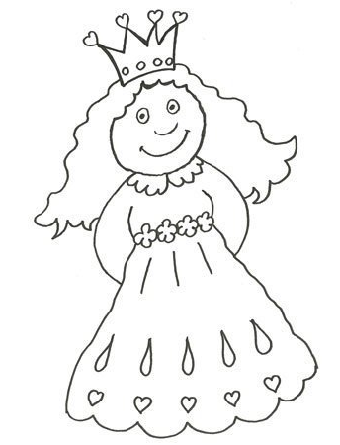

MORCEGUINHO:
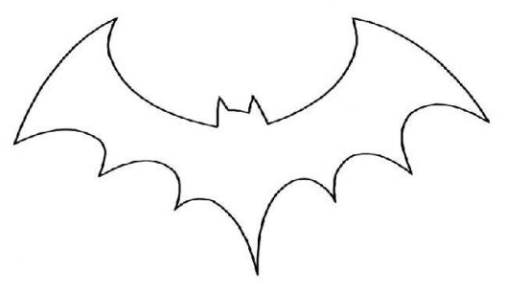
GALINHA

